C# Program 主控台應用程式「匯率蒐集」

匯率資料由「臺灣銀行牌告匯率」所蒐集，網址為「<https://rate.bot.com.tw/xrt?Lang=zh-TW>」因該站有提供API可下載數據解析，使用的是csv檔案，該檔案位置為(同下圖)「<https://rate.bot.com.tw/xrt/flcsv/0/day>」

使用WebClient前需注意，網站所使用的協定必須要事先宣告，否則取檔案時會有錯誤。

使用Stream讀取檔案與檔案名稱，檔案名稱是由送回的檔頭中取得，此用意為取的檔案時間(檔案時間標註在檔案名稱)，並將取回的檔案日期另做處理。

文字內容藉由WebClient下載後，使用StreamReader讀取內文資料來做後續使用。

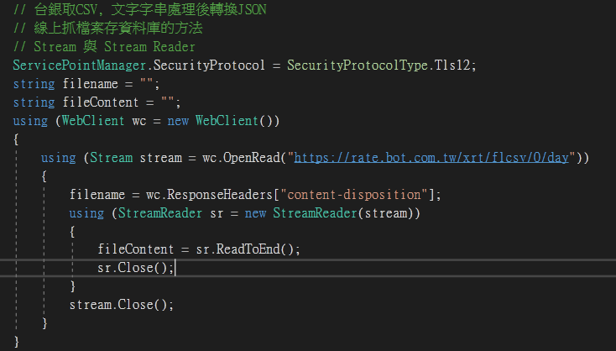

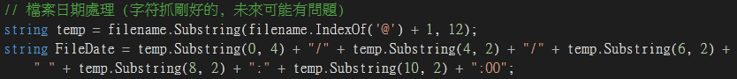

讀取JSON格式此格式需使用到「Newtonsoft」套件。這個部分也可以不用使用JSON，因csv檔案已經為固定的格式可以做分別，在此部分為練習使用JSON的格式。

取回的檔案並存為資料content，對此字串做split(“\r\n”)對每行列做處理，每個行列代表一種貨幣，用foreach(或for方式)針對每一行寫入一個JObject，並將完成的JObject存至一個JArray管理。

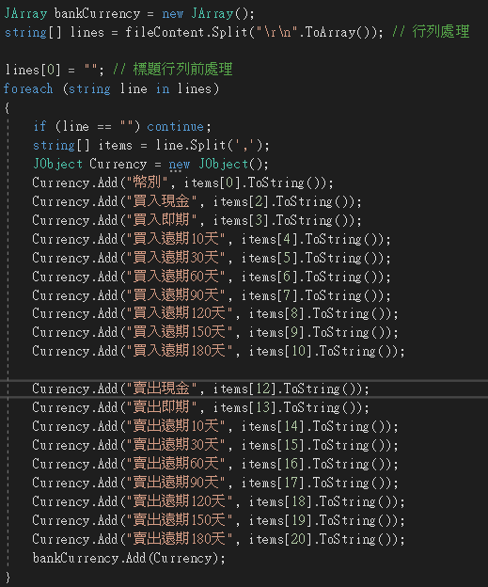

已經完成的JArray可作為他用或是寫成JSON的檔案另存，也可以轉為C#元件DataSet或DataTable用Rows或Tables[0].Row方式來做存讀取。

後續對每個行列資料(Row)做資料庫寫入，資料寫入時的規則使用先UPDATE後INSERT的方式，UPDATE若無異動資料時才進行INSERT的操作，並加上資料庫的Try & Catch 取得例外狀況並記錄，最後在成功寫入時紀錄於另外一張資料表的操作。

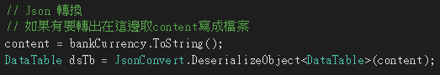

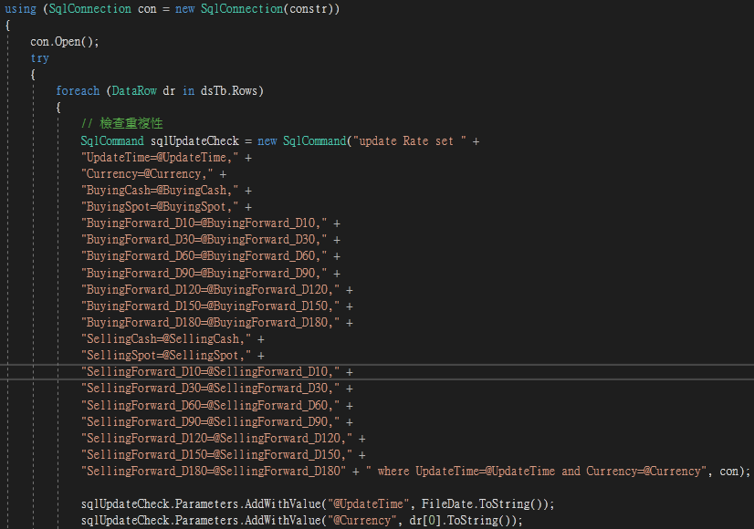



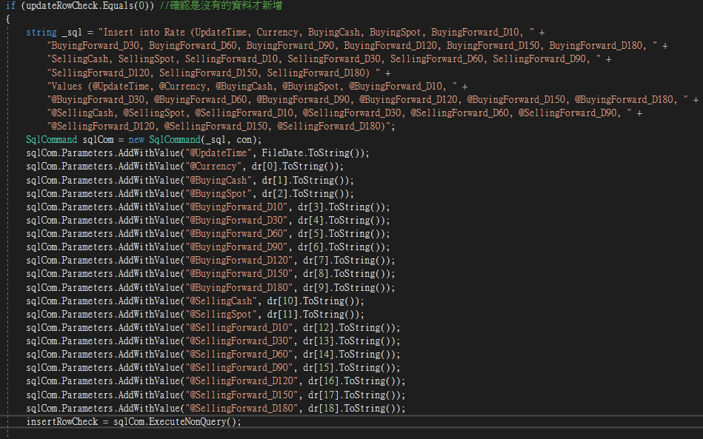

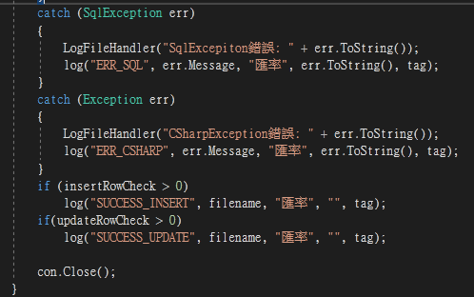

下列說明操作紀錄的寫入：

在程式開頭所使用的tag，依據呼叫此主控台程式所給參數，該參數是用來做紀錄使用，如給一個啟用該程式的電腦名稱等。LogFileHandler處理該檔案若有異常或是寫入錯誤則會寫一份檔案，該檔案依據年月寫成一份，並存放於該程式同一層目錄中。

Log使用資料庫的方式記錄，不論成功或是失敗都會記錄，並配合上GetLocalIPAddress去取得該電腦的IP位置，以提供方便管理。

